Додаток 1
Розподіл запасів води у сніговому покриві і льодовій кірці (мм)
за даними снігомірної зйомки на 05.03.2021 року

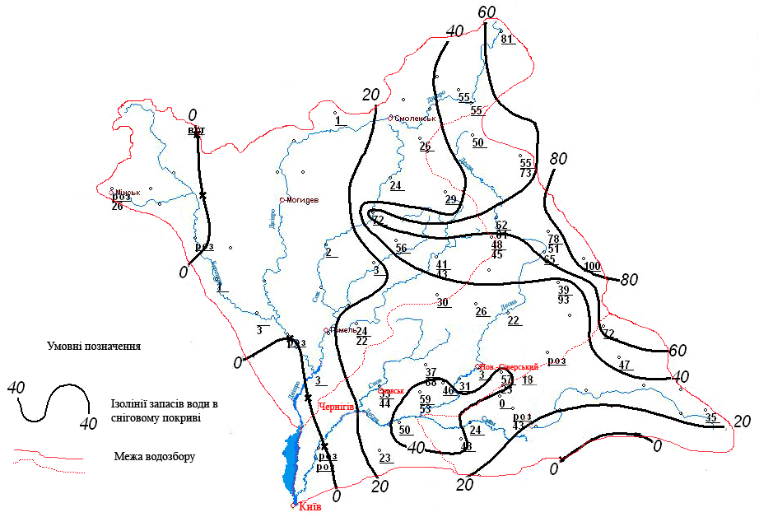

Розподіл висоти снігового покриву (см)
за даними снігомірної зйомки на 05.03.2021 року

